09.06.2020 r.
- Edukacja polonistyczna
Wykonaj zadania.
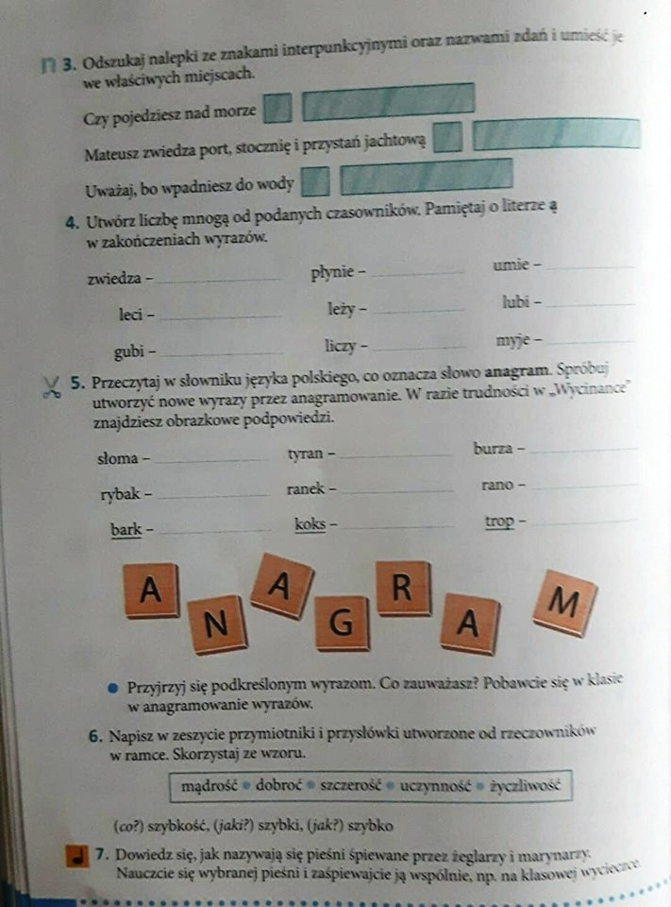
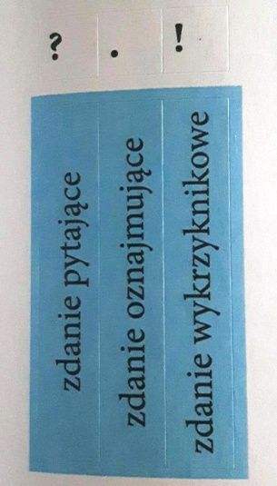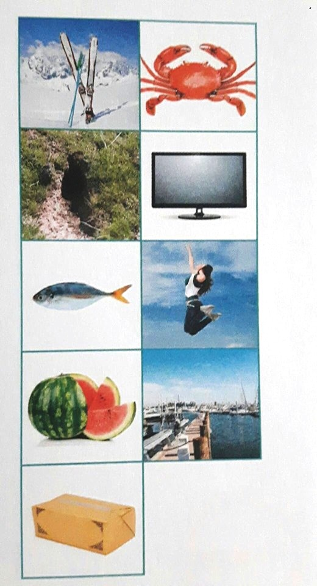

- Edukacja muzyczna.
Wykonaj zadania z kart pracy.
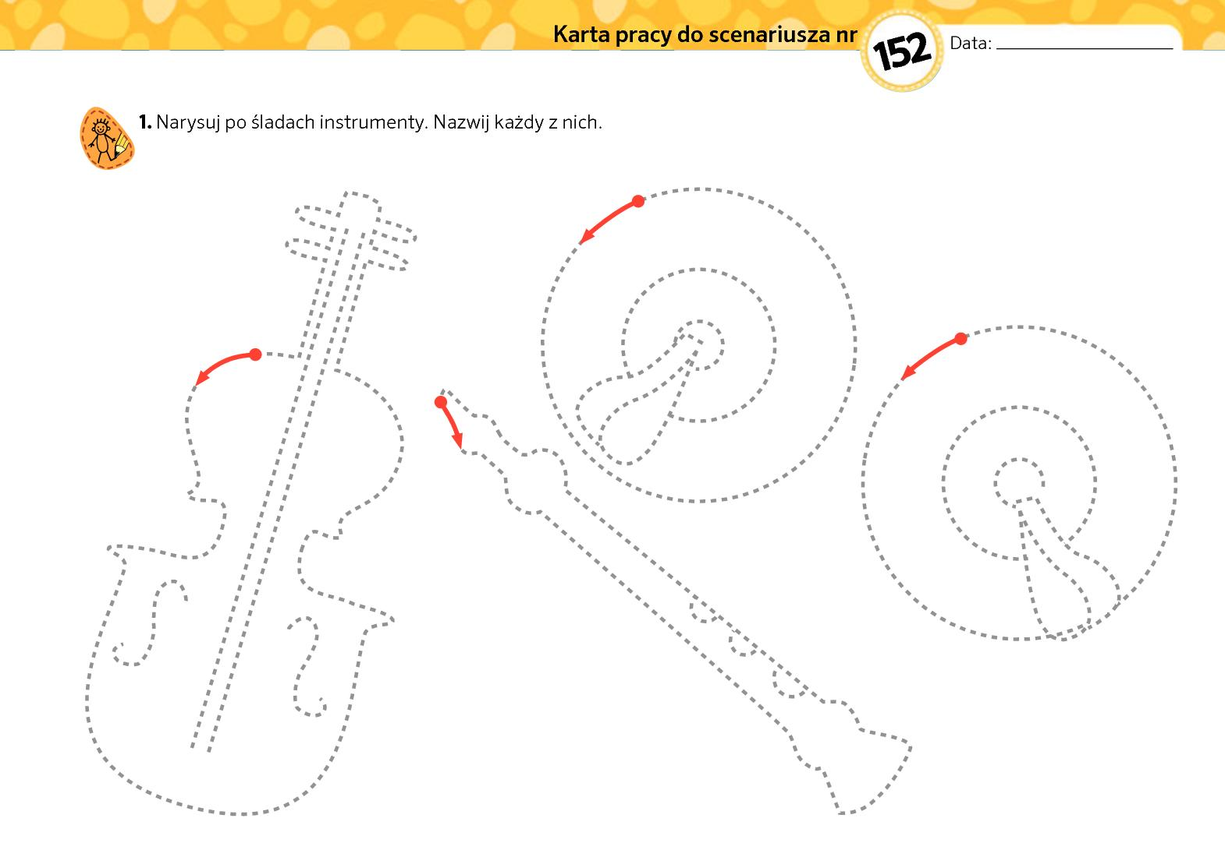
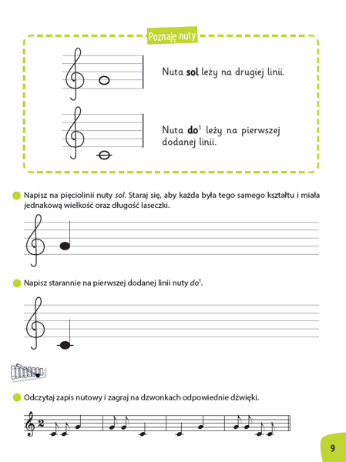
- Edukacja informatyczna.
W programie Paint zaprojektuj swój własny statek.

